|  |  |  |
| --- | --- | --- |
|  | **Universidad Tecnológica de Panamá**  **Facultad de Ingeniería de Sistemas Computacionales** |  |

**Carrera:** Ing. en Sistemas de Información

**Cursado: Modelado y** Simulación de Sistemas

**Profesor:** Modaldo Tuñón, PhD.

**Asignación N°2**

Simulación de un Supermercado en ARENA

**Estudiante**

Johel Heraclio Batista Cárdenas [8-914-587]

**Grupo**: 1IF-131

**Fecha de Entrega**: 24 de octubre de 2022

# Índice de Contenidos

**Contenidos del Informe Técnico**

Índice de Contenidos 2

Introducción o Comentarios Iniciales 3

Restricciones de Dominio 4

Definición de Objetivos 7

Objetivo General 7

Objetivos Específicos 7

Desarrollo de Hipótesis 8

Hipótesis Nula (H0) 8

Hipótesis Alternativa (Ha) 8

Mapa Conceptual Supermercado Xtra – Albrook Mall (Horario AM) 9

Desarrollo del Tutorial del Modelo | Supermercado Xtra – Albrook Mall 10

Paso 1: Gestión de las Entradas al Sistema por Turnos 10

Paso 2: Creación de Atributos para el Cliente 11

Paso 3: Decisión de Clientes | ¿Caja Rápida o Caja Normal? 12

Paso 4: Desarrollo de la Zona de Cajas Rápidas 13

Paso 5: Apertura de la Cola de Cajas Rápidas 15

Paso 6: Decisión del Cliente de ¿A cuál Caja Rápida ir? 16

Paso 7: Creación de la Zona Común de Cajas Comunes 18

Paso 8: Creación el PickStation para la Tomar la Menor Cola 19

Paso 9: Configuración del PickStation en la Zona Común de Cajas Normales 20

Paso 10: Visualización de la Simulación Completa 23

Conclusiones o Comentarios Finales 24

Bibliografía de Contenidos (Formato IEEE) 25

# Introducción o Comentarios Iniciales

En el transcurso de este Informe Técnico, elaborado por el estudiante del cursado de Modelado y Simulación de Sistemas; Johel Heraclio Batista Cárdenas, se abordarán Ejemplos, de igual forma como Casos de Estudio relacionados a situaciones que podemos observar en nuestra vida cotidiana, lo que conlleva a un análisis mucho más complejo y profundo de las situaciones que podemos observar.

Nuestro Objeto de Estudio serán las Colas o Filas dentro de un Supermercado, que explicaremos posteriormente la metodología que fue utilizada para efectuar la observación y la recolección de datos correspondiente al Informe Técnico en cuestión, que constituye en el paso previo al Desarrollo de un Modelo; esto tomando en cuenta que se debe considerar un alto grado de supuestos que se van a generar a partir de este Modelo, ya que a pesar de su mecanismo de Recolección de Datos, este no podrá representar a su cabalidad a la realidad.

Es por ello por lo que nos basaremos en un Modelo de tipo Cuasi-Identidad, es decir que es una Réplica casi exacta de la situación que sucede en las colas o filas de los supermercados, aunque sin embargo no se puede considerar como Modelo Identidad, ya que no se ve “Calcado” o es una representación fiel de lo que se puede ver, por ejemplo, si un Observador Imparcial se dirige a la Fila de un Supermercado y se plantea ver cada una de las situaciones que pueden suceder entorno a esta.

Para ello, lo primero que se debe hacer es definir ¿Qué es una Cola o Fila?, por lo que procederemos a citar la siguiente definición: “Serie de personas o cosas colocadas en línea” (Real Academia Española de la Lengua, 2022).

Una vez definido los criterios que utilizaremos de ahora en adelante durante este Informe Técnico, en la siguiente página procederemos al establecimiento de las Restricciones de Dominio inherentes al mismo, así como demás datos adicionales que puedan surgieron, haciendo que de esta forma el Modelo perdiese cierto nivel de consistencia básica inicialmente.

# Restricciones de Dominio

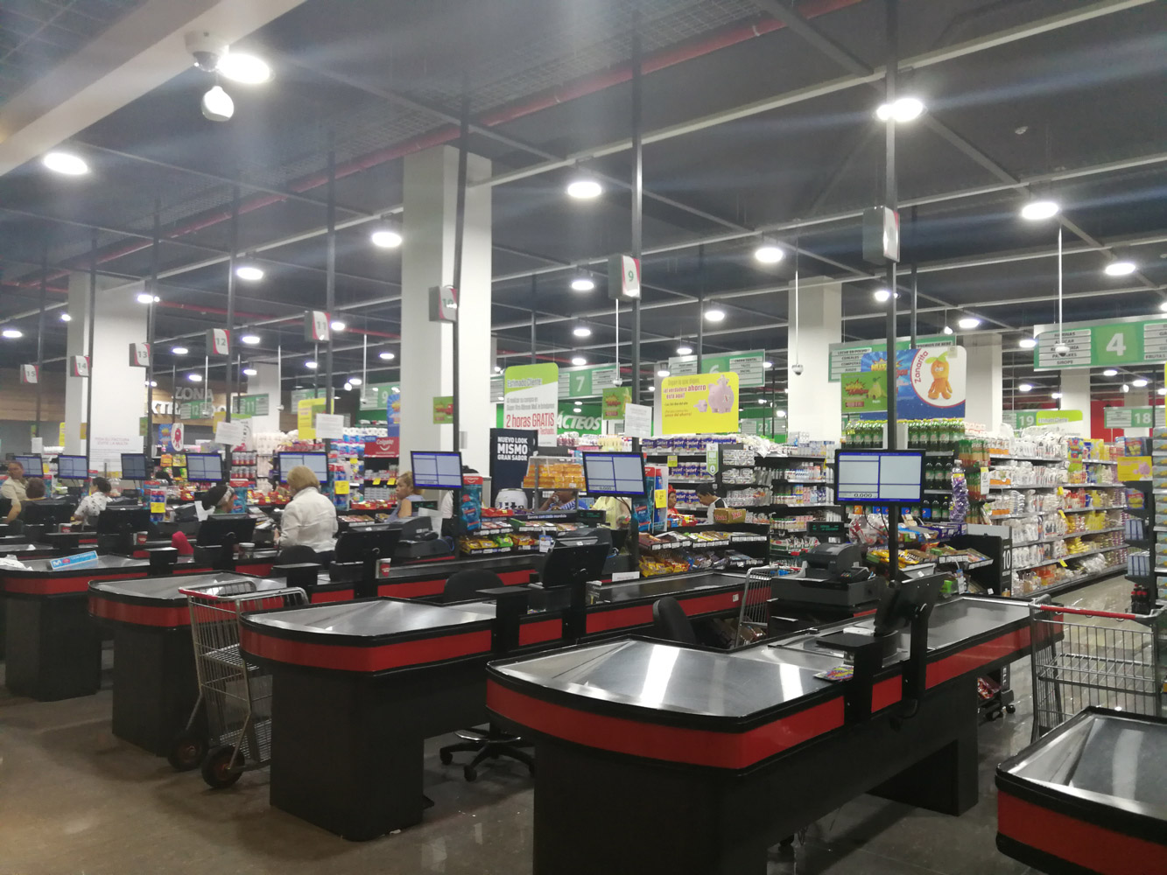

*Figura N°1: Cajas del Super Xtra Albrook Mall el 10 de octubre de 2022, 7:30am*

El Informe Técnico que estamos presentando, se realizó producto de una visita de observación que se dio el día 10 de octubre del 2022 al Supermercado Xtra de Albrook Mall, al ser este un establecimiento privado dónde la seguridad del local resultó ser uno de los mayores y principales inconvenientes, se tuvo que tomar las siguientes restricciones a manera de evitar generar conflictos:

* Se hizo la compra inicial de Productos Básicos para el Hogar, pero primero que ello se definió que se comprarían en 2 rondas bajo el mismo momento.
  + En la Primera Ronda, se comprarían más de 10 Productos Básicos para el Hogar, lo que hizo que no pudiésemos hacer uso de las denominadas “Cajas Rápidas”, lo que ralentizó un poco nuestra compra.
  + En la Segunda Ronda, se compraron 3 productos básicos para el Hogar, lo que nos dio acceso a las Cajas Rápidas, que eran (2) dos de (3) tres, Cajas Rápidas que se encontraban disponibles en ese momento, por lo que se procedió a realizar el pago de dichos productos.
* Una vez realizadas las compras, se volvió a entrar al Supermercado en calidad de mero Observador, donde por un periodo de 45 minutos que fue el tiempo que se tuvo para la Recolección Inicial de los Datos, se obtuvo la siguiente información:
  + El comportamiento de los clientes de un Supermercado Xtra varía al momento de realizar una compra, ya que muchos de ellos se dirigen a ser compras puntuales (Menores de 10 Artículos), por lo que se puede determinar que aproximadamente el 60% de ellos hacían este tipo de compras.
    - La muestra alcanzó a ser contabilizada tiene un Sesgo de Ajuste a 100 personas, ya que no pudo ser continuada la medición por más de 45 minutos por motivos de seguridad del establecimiento comercial Supermercado Xtra.
    - Otro tipo de sesgo que se puede encontrar en esta medición es la de Ubicación del Supermercado; ya que sucede que Albrook Mall al estar conectado con la Terminal de Transporte de Albrook, que es un centro intercambiador para el transporte en el Área Metropolitana con rutas saliendo hacia el interior del país, se debe tomar en cuenta, que en muchas ocasiones las compras realizadas por los clientes son puntuales, debido al poco tiempo con el que cuentan dentro del establecimiento.
    - Las personas que utilizaban la Caja Rápida, debido a que sus compras tenían una cantidad menor a 10 productos, aproximadamente demoraban entre 7-8 minutos dentro del Supermercado. Cifra que fue obtenida al darle seguimiento a 6 individuos en cuestión y su proceso de compra.
  + El 40% restante de los Clientes que entraron al Supermercado, resultaron ser personas “Madres o Padres de Familia”, que aprovechaban la hora (7:30am), en la que no había tanto tráfico interno dentro del Supermercado Xtra Albrook Mall para realizar sus compras, las cuales tenían las siguientes características en cuestión:
    - Se alcanzó una muestra de 40 personas que se dirigieron a las denominadas “Cajas Normales”, las cuales tenían un comportamiento errático al momento de definirse entre una Caja o la otra.
      * En el Modelo en Arena, dichas cajas cuentan con el Nombre de CAJA3, CAJA4 y CAJA5, las cuales reportan estadísticamente a posteriori.
    - Se le dio seguimiento al comportamiento dentro del Supermercado a 4 personas en cuestión en lo que realizaban completamente su proceso de compra, dónde se encontró que quiénes realizaban compras mayores a 10 artículos, usualmente demoraban entre 30-40 minutos.
      * Debido al comportamiento errático mencionado con anterioridad al momento de realizar la cola para llegar a las cajas al tener que pagar, se observó un “Cashier Jumping” que es un fenómeno que consiste en el que dos o más personas asisten a hacer una determinada compra en un lugar, sin embargo, ambos forman fila en dos colas totalmente diferentes, siendo la primera Caja (Servidor Disponible) al que estas dos o más personas se dirigen a esta, alterando todo el flujo anteriormente mencionado.
    - Este fenómeno que ya fue mencionado como “Cashier Jumping”, no cumple con ninguna disciplina de cola FIFO, LIFO, étc.; sino más bien que se pudiese interpretar como una “Mala Costumbre” que se ha adoptado en América Latina en General, ya que no presenta ningún tipo de valor ni significancia al Modelo, sin embargo, lo altera por completo e impide que pueda ser adaptado a su máxima fidelidad a la realidad.
* Por último, nos vamos a limitar a modelar un entorno ideal, en el que se cuentan con dos tipos de Cajas: “Cajas Rápidas y Cajas Normales”, ambas siguen una Disciplina de Cola FIFO (First In, First Out), sin embargo, es el Servidor quién tiene que tomar en cuenta esta Disciplina de Cola al momento de atender a los clientes, ya que como fue mencionado anteriormente; no es posible definir directamente, ¿De qué manera se comportarán los clientes?
  + No se puede modelar matemáticamente, a través de los métodos convencionales conocidos, el Comportamiento Humano, sin embargo, se pueden hacer meras aproximaciones de posibles momentos que se puedan llegar a generar.
* Se asume que la Cola se rige a través de una Distribución Exponencial, mientras que el Servidor (Caja) es regido por una Distribución de Poisson.
  + Estas asunciones probabilísticas pudiesen ser convalidadas de manera clara a través del uso de las Pruebas de Bondad de Ajuste Chi Cuadrado (T Square) o Kolomogorov- Smirnov (KS), sin embargo, este no será el enfoque del Informe Técnico en cuestión, ya que no se cuenta con los suficientes datos para que sean sometidos a los mismos.

# Definición de Objetivos

## Objetivo General

Observar y Medir el Comportamiento de los Clientes del Supermercado Xtra Albrook Mall en horario de la mañana al momento de hacer el pago, haciendo especial énfasis en ¿Cuál tipo de Caja Utilizan?

## Objetivos Específicos

Para el presente Informe Técnico, se evaluarán a través del Método de la Observación Física Disimulada, así como su posterior Modelado y Simulación en el software ARENA, los siguientes Objetivos Específicos:

1. Determinar el (%) Porcentaje de Clientes del Supermercado Xtra Albrook Mall, que en horario matutino utilizan las Cajas Rápidas o Comunes
2. Medir el Tiempo Promedio de Atención de las Cajas Rápidas y las Cajas Comunes
3. Conocer el comportamiento en un turno de 8:00hrs (Extrapolado a partir de la medición hecha inicialmente) de los clientes que llegan a las Cajas del Supermercado a formar su respectiva Cola sin ningún tipo de Disciplina de Cola en cuestión y ¿Cuántos de ellos saldrán del Supermercado?

Al final de este Informe Técnico, se procederá a adjuntar, a manera estadística, el Informe de Excel generado automáticamente por el Software de Simulación ARENA, con el objetivo de conocer al detalle, todos y cada uno de los elementos utilizados en él.

Se puede resumir el sistema que estamos utilizando en cuestión como un Modelo en el que se cuentan con 2 servidores que atienden a una Sola Cola, mejor conocido como Varios Servidores, Una Cola. Siempre tomando en cuenta las restricciones mencionadas anteriormente.

# Desarrollo de Hipótesis

Para el correcto desarrollo de este Informe Técnico, se elaborarán dos tipos de Hipótesis, la primera que relata el comportamiento de ¿Qué pasa si no se hubiese hecho nada o no pasase nada?, denominada como Hipótesis Nula (H0); mientras que la segunda es la Hipótesis Alternativa (Ha), que es con la introducción de las recomendaciones, cambios e ideas nuevas que se han de proponer.

## Hipótesis Nula (H0)

Todos los clientes utilizarán las Cajas Rápidas al momento de efectuar sus compras, por lo que no será necesario y se pueden eliminar las Cajas Comunes, que consumen mucho más tiempo de servicio al momento de facturar cada producto y no son tan eficientes como las Cajas Rápidas.

## Hipótesis Alternativa (Ha)

Debido al Comportamiento Estocástico Humano, se debe utilizar una mezcla entre Cajas Rápidas y Cajas Comunes, que vaya rotando en función de la cantidad de clientes que se apersonen a las colas y el número de productos que ellos vayan a facturar en cada una de las Cajas, buscando de esta manera minimizar el tiempo que un Cliente pasa desde que este llega al Supermercado 🡪 Compra sus Productos 🡪 Forma su Cola 🡪 Elige ¿Qué tipo de Caja Utilizará? 🡪 Forma Fila en su Respectiva Caja 🡪 Paga sus Productos en la Caja 🡪 Sale del Supermercado.

# Mapa Conceptual Supermercado Xtra – Albrook Mall (Horario AM)

*Figura N°2: Mapa Conceptual del Proceso de Compra en el Supermercado*

El Mapa Conceptual que hemos presentado, nos permite tener una Visual mucho más clara acerca del problema que vamos a modelar utilizando el Software de Simulación de Eventos Discretos ARENA de Rockwell Software, haciendo que el Modelo pueda ser lo más parecido posible a la realidad que se busca y se plantea analizar, sin embargo nuevamente se reconoce las limitaciones que un Modelo en el que el Comportamiento Humano no es una de las variables que se puedan controlar o medir, se tiene que tomar a consideración.

De igual manera, se debe determinar que se utilizará como Tiempo de Simulación, el equivalente a una jornada de trabajo que comienza a las 6:00am (Hora de apertura al público del Supermercado) y termina a las 2:00pm, la cual conviene a ser 8:00hrs de trabajo; las cuales, según el Código de Trabajo de la República de Panamá, se convierte en el óptimo requerido, dando a cuenta que si el supermercado desea seguir abierto; por ejemplo, hasta las 10:00pm, necesita a una nueva plantilla de trabajo.

Se irá desarrollando a formato de Tutorial, un Paso a Paso en ARENA de todo lo mencionado con anterioridad a manera de que podamos probar o improbar cualquiera de los dos tipos de hipótesis presentadas.

# Desarrollo del Tutorial del Modelo | Supermercado Xtra – Albrook Mall

## Paso 1: Gestión de las Entradas al Sistema por Turnos

Iremos a la sección de “Discrete Processing”, la cual es utilizada para la Simulación y Procesamiento de Eventos discretos, propia de la asignatura de Modelado y Simulación de Sistemas en ARENA. La misma será utilizada a lo largo y ancho del resto del tutorial que estamos presentando, ya que en ella se encuentran muchos de los Módulos que nos permiten establecer los elementos del sistema en cuestión.

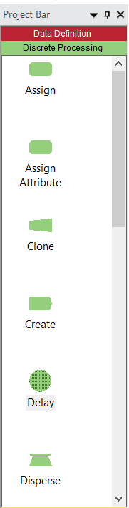

*Figura N°3: Módulo de Discrete Processing en ARENA*

Asumiremos que los clientes ya se encuentran en el supermercado, por lo que se utilizará el Módulo “Create” para ingresar el elemento “Llegada de Clientes al Supermercado, como se muestra en la imagen a continuación.

*Figura N°4: Módulo Create con Llegada de Clientes al Supermercado*

Ingresaremos a dicho Módulo, para establecer que el “Tiempo Entre Arribo de Clientes”, el cual responde a una Tasa Exponencial de 45 segundos.

Para ello se tiene que hacer la siguiente formulación matemática, a manera de establecer que ambos elementos pertenecen al mismo caso.

*Figura N°5: Configuración del Módulo Create con el Tiempo Entre Arribos Exponencial*

## Paso 2: Creación de Atributos para el Cliente

Iremos a la Sección de “Discrete Processing”, de la cuál tomaremos el Módulo “Assign”, que será llamado “Atributos de Llegada del Cliente”, el cual será inmediatamente conectado al Módulo Create de “Llegada de Clientes al Supermercado”, que fue creado anteriormente.

*Figura N°6: Módulo Assign con los Atributos de la Llegada del Cliente*

Una vez creado el Módulo, procederemos asignar la Llegada de los Clientes con la función TNOW(Tiempo Actual), la cual resulta ser el equivalente a SYSDATE en algunos otros lenguajes de simulación e incluso de programación.

*Figura N°7: Creación del Atributo Llegada con la función TNOW*

## Paso 3: Decisión de Clientes | ¿Caja Rápida o Caja Normal?

Con base en las Restricciones de Dominio planteadas inicialmente, a continuación, procederemos a ir a la Sección de “Decisions”, dónde encontraremos el Módulo “Decide”, el que nos va a permitir asignar la consigna planteada inicialmente de que el 60% de los clientes se dirigen a las Cajas Rápidas, mientras que el restante, es decir el 40% de los clientes que llegan a la Caja, van a las Cajas Normales

*Figura N°8: Módulo de Decisión del Cliente a Caja Rápida*

Procederemos a conectar este Módulo con el de Assign de “Atributos de Llegada del Cliente” y procederemos a asignar una condición para el mismo de Tipo “2-way Chance”, en la que se colocará el porcentaje mayor, es decir que las personas que vayan a las Cajas Rápidas, que en este caso es el 60% de ellas como se muestra en la pantalla a continuación.

*Figura N°9: Asignación del Porcentaje de Clientes que Irían a Caja Rápida*

## Paso 4: Desarrollo de la Zona de Cajas Rápidas

A continuación, iremos a la Sección de Decisions y procederemos a buscar el Módulo Hold, el cual será Ingresado en una nueva área de nuestro Modelo, denominado “Fila de Cajas Rápidas”.

*Figura N°10: Módulo Hold de Fila de Cajas Rápidas*

Procederemos a ingresar al Módulo Hold “Fila de Cajas de Rápidas”, recientemente creado y basándonos en la condición de que si, ambas cajas que crearemos posteriormente se encuentran ocupadas, es decir, no hay servidores disponibles para atender al cliente; este retenga al cliente o lo ponga a esperar a que alguna de las Dos Cajas Rápidas sea liberadas.

Nuevamente iremos a la Sección “Discrete Processing” y con el Módulo “Process”, crearemos nuestra Primera Caja Rápida a la que llamaremos “Caja1”.

*Figura N°11: Creación de la CAJA1 con el Módulo Process*

A esta CAJA 1, procederemos a asignarle un Tiempo de Atención (Tiempo de Atención del Servidor), que utiliza una Distribución Uniforme con un rango de 1.3-3 minutos.

Posterior a ello, se entrará en ella para utilizar “Seize Delay Relase”, que traducido a español sería “Tomo el Recurso, Demora el Recurso y Suelto el Recurso”, que será invocado cada vez que el cliente termine de atenderse, a manera de que se pueda liberar dicho recurso dentro del Servidor, al cual nombraremos Cajero1.

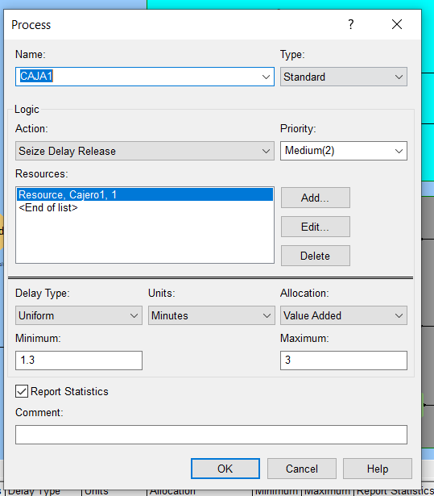

*Figura N°12: Creación del Proceso CAJA1 y Asignación del Recurso Cajero1*

Creamos una segunda Caja con el Nombre de CAJA2 y repetimos el procedimiento hecho anteriormente con los mismos parámetros e invocaciones.

## Paso 5: Apertura de la Cola de Cajas Rápidas

Una vez ya han sido creados los procesos “CAJA1”, así como “CAJA2”, a manera de poder abrir la “Fila de Cajas Rápidas” y hacer asignarle su función matemática.

*Figura N°13: Apertura de la Fila de Cajas Rápidas*

Colocaremos en ella, la siguiente condicional basada en Teoría de Colas:

$$MR(Cajero1)-NR(Cajero1)>0 .OR. MR(Cajero2)-NR(Cajero2)>0$$

MR es igual a la cantidad de cajeros disponibles para caja1 y NR es para saber cuántos recursos están ocupados. Entonces, en ambos casos(CAJA1 y CAJA2) si hay cajeros disponibles, pasará el cliente a cualquiera de las cajas, pero en caso contrario se va a bloquear.

Entonces, la configuración de “Cola cajas rápidas” debe quedar de la siguiente manera:

*Figura N°14: Asignación de la Condicional al Módulo Hold de Fila de Cajas Rápidas*

## Paso 6: Decisión del Cliente de ¿A cuál Caja Rápida ir?

Tendremos que crear otro Módulo de Decisión al cual le asignaremos el nombre “Decisión de Caja”, sin embargo, ya este se encontrará conectado con el Módulo Hold y los dos Procesos (Cajas).

Figura N°15: Apertura de la Fila de Cajas Rápidas

En el Módulo “Decisión de Caja” y colocaremos la Expresión de Condicional que vemos a continuación para ver ¿Cuál Caja tiene recursos disponibles?

$$MR(Cajero1)-NR(Cajero1)>0$$

De modo que, si tiene recursos disponibles, irá a “Caja1”, de lo contrario irá a “Caja2”. Y debe quedar como en la siguiente imagen:

*Figura N°16: Expresión Condicional para el Módulo “Decisión de Caja”*

Generaremos un Módulo de Estadística, usando un Módulo de tipo “Record, al cual denominaremos “Estadística(1)” a manera que pueda verse de la siguiente forma:

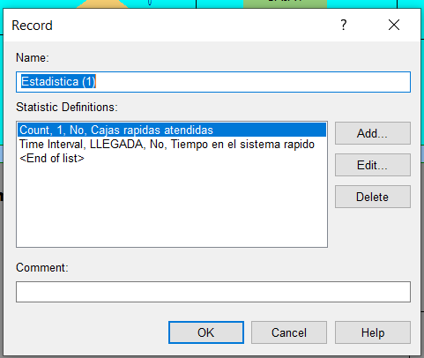

Figura N°17: Creación del Módulo Record para llevar un Control Estadístico de los Objetivos Específicos

El objetivo de este es contabilizar ¿Cuántos Clientes se han Atendido en la Zona de la Caja Rápida?, así como el Tiempo que estos han demorado en el Sistema (Tiempo de Atención del Servidor).

*Figura N°18: Desarrollo Completo de la Zona de Cajas Rápidas*

## Paso 7: Creación de la Zona Común de Cajas Comunes

De igual manera como fue realizado con la Zona de Cajas Rápidas, ahora tenemos que atender al 40% restante de clientes que tienen más de 10 productos en su cesto de compras y por ende se crearán una “Zona de Cajas Comunes”.

Cada una de las cajas en cuestión, tendrá una cola que será definida usando el Módulo Process, para realizar el primer proceso le colocaremos el nombre de “CAJA3”.

*Figura N°20: Creación de la CAJA3 usando el Módulo Process en la Zona de Cajas Comunes*

Entraremos a ella y su configuración será simular a la que se realizó para la CAJA1 y CAJA2 de la Zona de Cajas Rápidas. Sin embargo, es de suma importancia comprender que Damos doble clic y lo configuramos similar al proceso de caja1 y caja2 de la zona rápida.

Sabiendo que, en estas cajas, poseen un tiempo mayor, ya que demoran entre 3 a 7 minutos porque el Tiempo de Atención del Servidor debido al volumen de compra.

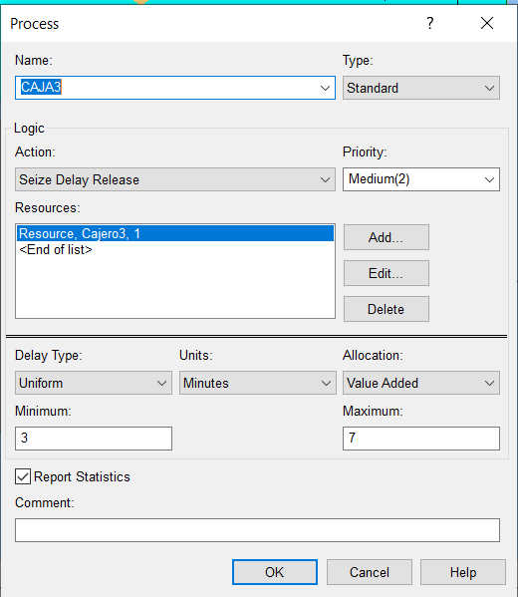

*Figura N°21: Configuración de Recursos para la CAJA3 en la Zona de Cajas Comunes*

Luego de ello, crearemos 2 nuevos Módulos de Procesos, a quienes llamaremos “CAJA4” y “CAJA5”, los cuales seguirán los mismos procedimientos y pasos que fueron utilizados para “CAJA3” en la Zona de Cajas Comunes.

## Paso 8: Creación el PickStation para la Tomar la Menor Cola

Nos dirigimos a “Discrete processing” y procedemos a crear un “PickStation”, el cual es un módulo que permite tomar la menor cola y le colocamos de nombre “Cajas Comunes”.

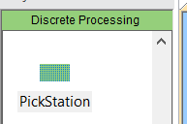

*Figura N°22: Módulo de PickStation en la Sección de Discrete Processing*

El “PickStation” tiene que estar conectado con “Station” para poder elegir. Y creamos 3 “Station” que le llamaremos “C3”,”C4”,”C5” para saber que está asociado a las cajas, ambos elementos encontrándose en la Sección de “Discrete Processing”.

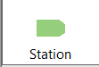

*Figura N°22: Módulo de Station en la Sección de Discrete Processing*

## Paso 9: Configuración del PickStation en la Zona Común de Cajas Normales

Configuramos el “PickStation” que se llama “Cajas Comunes” accediendo a él.

Seleccionaremos con base en el número en cola o el número de recursos ocupados, de manera que el Sistema escoja automáticamente la menor cola.

*Figura N°23: Configuración del Módulo “Cajas Comunes” para que usar la cola más corta*

Se asocia el “Station1” que es la CAJA3 asociado al recurso “Cajero3”, como se muestra en la siguiente imagen:

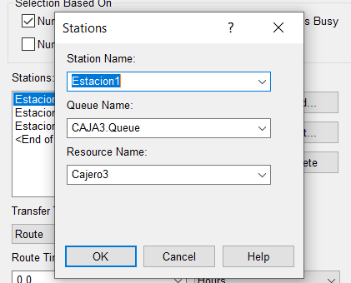

*Figura N°24: Asociación del Station1 (CAJA3) a su respectivo Recurso*

El “Station2” que está asociado a la “CAJA” con el “Cajero4”, como se muestra en la siguiente imagen:

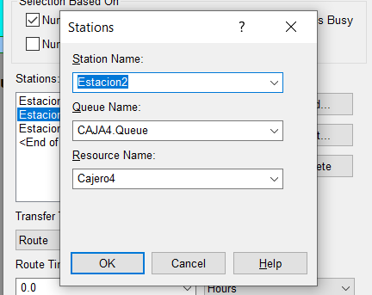

*Figura N°25: Asociación del Station2 (CAJA4) a su respectivo Recurso*

Asocio el “Station3” con la “CAJA5” con el “Cajero5”. Como se muestra en la siguiente imagen:

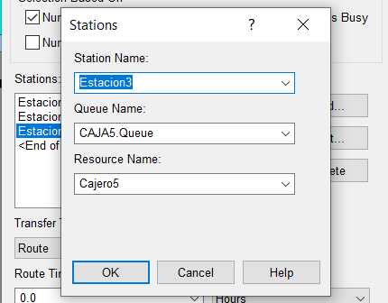

*Figura N°26: Asociación del Station3 (CAJA5) a su respectivo Recurso*

Al terminar y salir de las cajas, se toman las estadísticas, la cual nombraremos “Estadística 2”, en donde tomaremos el tiempo de ciclo para las cajas, para ello debemos configurar “Estadística 2”, a manera que se vea de la siguiente forma:

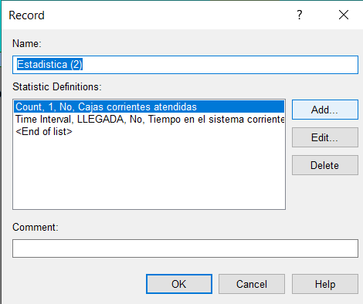

*Figura N°27: Configuración del Módulo Record “Estadística (2)” para la Zona de Cajas Comunes*

## Paso 10: Visualización de la Simulación Completa

Se procede a correr la simulación con sus respectivos contadores estadísticos al final de cada uno de los Procesos, para medir ¿Cuántos fueron los Clientes Atendidos por cada Caja?

*Figura N°28: Visualización y Corrida de la Simulación del Supermercado Xtra de Albrook Mall para 8:00hrs*

# Conclusiones o Comentarios Finales

A partir de las consignas planteadas inicialmente, incluyendo sus Restricciones de Dominio, así como el Planteamiento del Problema; se pueden dirimir algunas conclusiones fundamentales en la Simulación específica que se realizó basada en la Metodología de la Observación Disimulada en el Supermercado Xtra de Albrook Mall el día 10 de octubre del 2022 a las 7:30am.

Sabiendo que las Cajas Rápidas se pueden convertir en Cajas Comunes y viceversa, ya que ambas manejan el mismo sistema ERP o SAP, estando interconectadas a la misma Base de Datos empresarial en cuestión, se puede recomendar al Supermercado la implementación de un Sistema Dinámico, en el que se analice por bandas horarias (Mañana, Tarde y Noche), dónde a partir de la recolección previa de datos se establezca la cantidad de recursos necesarios para disminuir el Tiempo de Espera en la Cola de cada uno de sus clientes, dependiendo de sus necesidades específicas en dichas bandas horarias.

Esto se vuelve fundamental, ya que al disminuir el Tiempo de Espera en Cola, no únicamente se aumenta la satisfacción del cliente a nivel empresarial, lo que conlleva de igual forma en un aumento en su fidelidad directamente; sino que de una forma directamente proporcional, disminuye el Tiempo de Atención del Servidor, con una “Asignación Dinámica de Recursos”, similar a la que se utiliza en los CDN (Content Delivery Networks) en las soluciones que hoy por hoy se encuentran disponibles en la nube, como por ejemplo AWS, Azure, Huawei Cloud, étc.

Se procede a rechazar de plano la Hipótesis Nula (H0) que planteaba la necesidad intrínseca de dejar todo como ya estaba, sin la necesidad de habilitar Cajas Rápidas y que todas ellas fuesen Cajas Comunes, aceptando de esta manera la Hipótesis Alternativa (Ha) con la plantea una mezcla variante en función del tiempo del día e incluso del tipo de cliente que va al Supermercado, entre las Cajas Rápidas y las Cajas Comunes, a manera de disminuir las métricas de tiempo y aumentar el Rendimiento de los Recursos y Servidores Disponibles en el Supermercado.

# Bibliografía de Contenidos (Formato IEEE)

1. "Fila | Diccionario de la lengua española". «Diccionario de la lengua española» - Edición del Tricentenario. https://dle.rae.es/fila (accedido el 19 de octubre de 2022).
2. P. Carcedo. "El cambio que prepara Primark para terminar con las largas colas en sus tiendas". El Comercio. https://www.elcomercio.es/gente-estilo/moda/primark-cajas-autocobro-evitar-colas-20220921172026-nt.html (accedido el 15 de octubre de 2022).
3. "Queue optimization in supermarkets". V-Count. https://v-count.com/queue-optimization-in-supermarkets/ (accedido el 12 de octubre de 2022).
4. M. Rossetti, L. Yilmaz, I. Moon y. C. Macal, «SIMULATION MODELING OF CUSTOMER CHECKOUT CONFIGURATIONS, » University of Arkansas, [En línea]. Available: https://www.informs-sim.org/wsc15papers/132.pdf. (accedido el 18 octubre 2022)
5. F. Lestari, N. Z. Akhmad , S. Hergiyan y D. R. Wibowo, «Simulation Analysis of Cashier Service Queue System at a Supermarket,» ieomsociety, [En línea]. Available: http://ieomsociety.org/proceedings/2021indonesia/386.pdf. (accedido el 22 octubre 2022)
6. M. Mitzenmacher y M. Dell’Amico, «The Supermarket Model with Known and Predicted Service Times, » arxiv, [En línea]. Available: https://arxiv.org/pdf/1905.12155.pdf. (accedido el 22 octubre 2022)
7. Mundo IO Academy. Conferencia 12: Simulación de procesos en un SUPERMERCADO Arena. (4 de octubre de 2020). Disponible en https://www.youtube.com/watch?v=DRSWIyjP0Ik (Accedido el 13 de octubre de 2022)